
土壤PH变送器使用说明书
JXBS-3001-PH_LoRa
Ver1.0

产品简介

产品概述
我司自主研发的LoRa设备体积小、一体化集成的特点，运输、携带和安装方便、可随时动态调整位置方便，设备外观、工作条件、安全要求、功能要求及通讯要求均可适应不同的测量环境。
土壤PH变送器广泛适用于土壤酸碱度检测等需要PH值监测的场合。传感器内输入电源，感应探头，信号输出三部分完全隔离。安全可靠，外观美观，安装方便。适用于农业种植、工业生产、环境监测、畜牧养殖以及污水处理的领域。
产品网络传输采用稳定可靠的运营商网络、技术成熟传输稳定，信号强且覆盖范围广。同时设备支持定时采集数据并主动上传服务器平台。产品支持网络在线配置与升级、短信查询与配置参数。

功能特点
本产品探头采用PH电极，信号稳定，精度高。具有测量范围宽、线形度好、防水性能好、使用方便、便于安装、传输距离远等特点。

LoRa特性
- 传输距离：城镇可达1 Km ，郊区可达3Km
- 工作频率：ISM 频段 包括470-510 MHZ等
- 标准：IEEE 802.15.4g
- 调制方式：基于扩频技术，semtech公司私有专利技术
- 容量：一个网关可以连接上千上万个LoRa节点
- 安全：AES128加密
- 传输速率：几百到几十Kbps，速率越低传输距离越长

LoRa产品优势
- 成本低、覆盖广、低功耗、寿命长
- 一致、稳定、可靠
- 传输距离远、信号强
- 部署服务灵活性
- 电池续航、使用寿命长
- 一种物理层的调制技术，可将其用于不同的协议中
- 安全性、保密性好

产品参数

LoRa通讯参数
参数名称 | 参数内容
供电方式 | 内置锂电池或12V DC
工作频段 | 470-510MHz频段
传输距离 | 1000米（默认）/3km（理论极限）
信号协议 | LoRa私有协议
工作温度 | -20~50℃
工作湿度 | 0~95%（相对湿度）、无凝结

探头参数
参数名称 | 参数内容
测量精度 | ±0.3pH
PH测量范围 | 3-9pH
长期稳定性 | ≤5%/year
工作温度 | 0-55℃
响应速度 | <1s

硬件连接

设备安装前检查
安装设备前请检查设备清单：
名称 | 数量
高精度传感器 | 1台
内置锂电池 | 1台
LoRa贯桥云盒 | 1个（选配）
12V 电适配器 | 1个（选配）
保修卡/合格证 | 1份

产品外观尺寸

LoRa电池供电版本
以下是传感器的外观尺寸图，可根据尺寸和结构合理进行传感器的安装，如图所示：
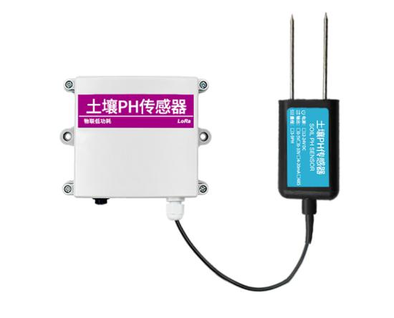
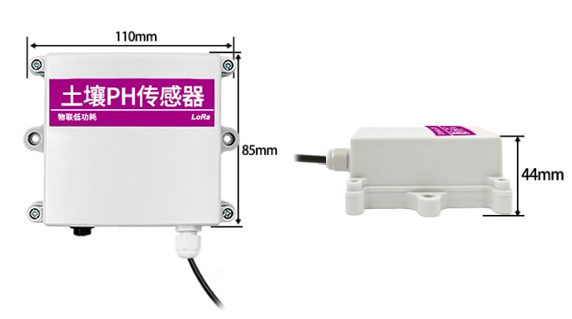

LoRa电源供电版本
以下是传感器的外观尺寸图，可根据尺寸和结构合理进行传感器的安装，如图所示：
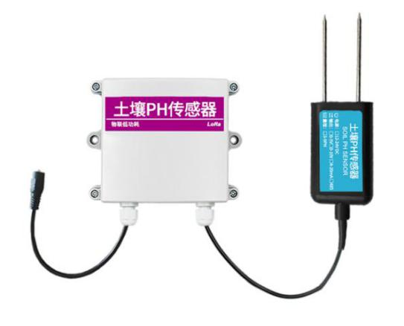
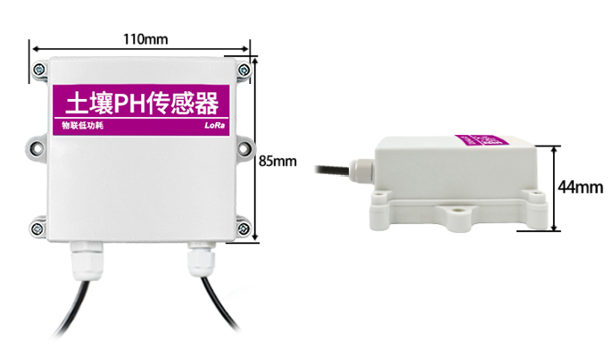

设备安装
联网型传感器采用壁挂式安装，安装孔位于设备两侧中部位置，安装孔径小于4mm，孔距105mm，可使用3mm的自攻螺丝安装，如下图所示。
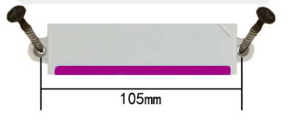
壁挂王子壳为壁挂式安装，安装孔位于设备两侧中部位置，安装孔径小于4mm，孔距105mm，可使用3mm的自攻螺丝安装。

使用说明
- 如果您也购买了我司的LoRa贯桥云盒，首先使用我司配送的12V电源适配器给贯桥云盒供电。
- 若传感器是电源供电版本，需要使用我司配送的电源适配器，供电即可；若是电池供电版本，只需按下传感器上的“电源”按键开关即可。
- 前两步完成后，传感器和贯桥云盒之间通过无线模块建立连接，等待几分钟，使用传感器专有的ID，在我司服务器即可查看数据。
注：传感器和贯桥云盒连接的建立时间和信号、距离以及传感器默认的上报时间相关

安装事宜
（1）避开石块，确保钢针不会碰到坚硬的物体
（2）传感器插入土壤中，不可左右晃动
（3）传感器插入坑壁时，需要填埋严实
（4）避免在易于传热且会直接造成与待测区域产生温差的地带安装，否则会造成PH测量不准确

使用注意事项
（1）选定适合的测量地点，避开石块，确保钢针不会碰到坚硬的物体，按照所需测量深度剖开表层土，保持下面土壤原有的松紧程度，紧握传感器垂直插入土壤，插入时不可左右晃动，一个测点的小范围内建议多次测量求平均值。
（2）垂直挖直径大于20 厘米的坑，在既定的深度将传感器钢针水平插入坑壁，将坑填埋严实，稳定一段时间后，即可进行连续数天、数月乃至更长时间的测量和记录。

LoRa贯桥云盒
- 设备在室外使用，需要放置在比较空旷、无遮挡位置
- 放置在高4-5米的位置，以增强信号强度和覆盖范围
- 在室外使用需做好防水处理
- 贯桥云盒的使用参照使用说明书进行操作

LoRa传感器
- 在室外使用，不能放置在低洼、密闭环境
- 设备放置在较高位置，增强信号的接收
- 在室外使用需做好防潮、高温处理
- 测量时钢针必须全部插入土壤里
- 避免强烈阳光直接照射到传感器上而导致温度过 高。野外使用注意防雷击
- 勿暴力折弯钢针，勿用力拉拽传感器引出线，勿摔打或猛烈撞击传感器
- 由于在空气中存在射频电磁辐射，不宜长时间在空气中处于通电状态

精讯云

精讯云介绍
精讯云，精讯畅通研发的一款通用性物联网云平台，以行业解决方案为基础，解决传统云平台重链接轻体验的问题，在链接基础上升级前段显示效果与风格，集成十余行业界面模板，是一套集合解决方案、数据采集、预警发布、远程控制、数据分析等为一体的物联网系统。精讯云提供数据记录、查询、导出、比较等功能，主要是在应用层为客户提供一站式的加入服务。

精讯云优势
（1）稳定性：高稳定性，系统总体可用率大于99.7%，数据库应用可用率大于99.8%，并且会定期维护。
（2）易操作性：提供友好的用户管理和使用界
（3）可靠性：，在系统设计时，通过选择优秀的产品和采用必要的技术手段确保系统的可靠性
（4）兼容性：其他公司产品按照我司服务器协议，数据也可在我司平台产看
（5）“千人千面”：具有私有化部署，同时提供正常入口和中性入口两个入口，从中性入口进入后，客户看到的界面信息为客户自行设定的信息
（6）微信小程序：可以手机微信简单、方便查看设备状态、数据、设备绑定地点等。

传感器数据查询
当您购买的传感器带有上报功能，您可以通过精讯云服务器远程查看数据，方便快捷。
传感器设备通过LoRa网络模块和网关建立连接，网关和精讯云服务器通过无线网络建立连接，按照默认的频率（频率可调）将数据上报到云端服务器。
您只需使用已注册的精讯云账号登录服务器后，通过使用每台主机专有的“身份ID”即可查询设备的数据。
同时平台还具有报警功能，您只需通过平台设置报警数值，监测数据超过报警数值，平台会通过短信或者QQ邮箱通知您，让您更加方便、快捷的监测数据。
注：您可联系我司售后工作人员，了解平台的具体功能。

